**MANUAL DE CONSIDERACIONES Y CONDICIONES PARA EL MANTENIMIENTO DE BANCA MÓVIL**

|  |  |  |  |  |
| --- | --- | --- | --- | --- |
| **CONTROL DE CAMBIOS** | | | | |
| **FECHA** | **VERSIÓN** | **ELABORADO POR:** | **DESCRIPCIÓN** | **REVISADO Y APROBADO POR:** |
| 27/11/2015 | 1.0 | Liliana Andrea Gómez Morales  ***Analista Automatización de Pruebas*** | Creación Documento | Manuel Fernando Suárez Prada  **Gestor de Pruebas** |

|  |  |  |
| --- | --- | --- |
| **DOCUMENTOS RELACIONADOS** | | |
| **ID** | **DOCUMENTO** | **UBICACIÓN** |
| 01 | Manual de Ejecución Casos de Prueba Automatizados | [Manual de Ejecución](https://filira01.bancodebogota.net:9448/qm/web/console/AREA%20DE%20AUTOMATIZACION%20DE%20PRUEBAS#action=com.ibm.rqm.planning.home.actionDispatcher&subAction=viewTestPlan&id=1151) |

**TABLA DE CONTENIDO**

1. OBJETIVO 3

2. INSTRUCTIVO 4

2.1. INTRODUCCIÓN 4

2.2. EJECUCIÓN Y AJUSTES POR REALIZAR 5

**2.2.1.** **Localización de los casos de prueba en el proyecto** 5

**2.2.2.** **Bucles, aplicaciones y acciones** 6

**2.2.3.** **Sustitución Datapool** 7

**2.2.4.** **Puntos de Verificación** 11

**2.2.5.** **Tiempos de espera** 12

**2.2.6.** **Visualización pantallas** 13

**2.2.7.** **Ajustes a las grabaciones** 15

**2.2.8.** **Ejecución de casos de prueba** 16

**2.2.9** **Pantallas en la ejecución** 21

# OBJETIVO

El objetivo del presente documento es evidenciar el proceso para el mantenimiento de los casos de prueba automatizados de la aplicación de Banca Móvil desde la herramienta Rational Test Workbench.

# INSTRUCTIVO

# INTRODUCCIÓN

Los casos fueron automatizados teniendo en cuenta los siguientes criterios:

* + Número de requerimientos: En promedio se tienen 11 requerimientos al mes
  + Periodicidad de requerimientos: Mensual
  + Número de defectos: Aproximadamente 25 al mes
  + Número de incidentes: En promedio mensual 5.
  + Realizar la automatización de 23 Transacciones
  + Disponibilidad de ambientes

Banca Móvil Disponible 24 horas.

TS - ALS Disponible 22 horas (Lunes a Viernes) – Fines de Semana 24 horas.

* + Se abarca el 80% del total de las transacciones que tiene Banca Móvil, sin embargo la automatización comprende el 75% de transacciones que se prueban desde la fábrica.
  + Dar prioridad a las transacciones con mayor cantidad de requerimientos
  + Realizar pruebas con dispositivos Android:
    - Samsung Galaxy S5
    - Motorola Moto G
    - Samsung Galaxy S3
  + Realizar pruebas con versiones Android:
    - 4.4
    - 4.2
    - 5.0
  + Cantidad de Casos: 331
    - Casos definidos con: Gerente del Proyecto, Coordinador y Analista de Pruebas, Líder Funcional y Líder Técnico.

# EJECUCIÓN Y AJUSTES POR REALIZAR

Se realiza el ejemplo de ejecución con la transacción de transferencias entre cuentas Propias, Aval y ACH para ejecutar los Casos de prueba.

* + 1. **Localización de los casos de prueba en el proyecto**
* Las grabaciones de todos los casos automatizados se encuentran en la carpeta “Transacciones” del proyecto.

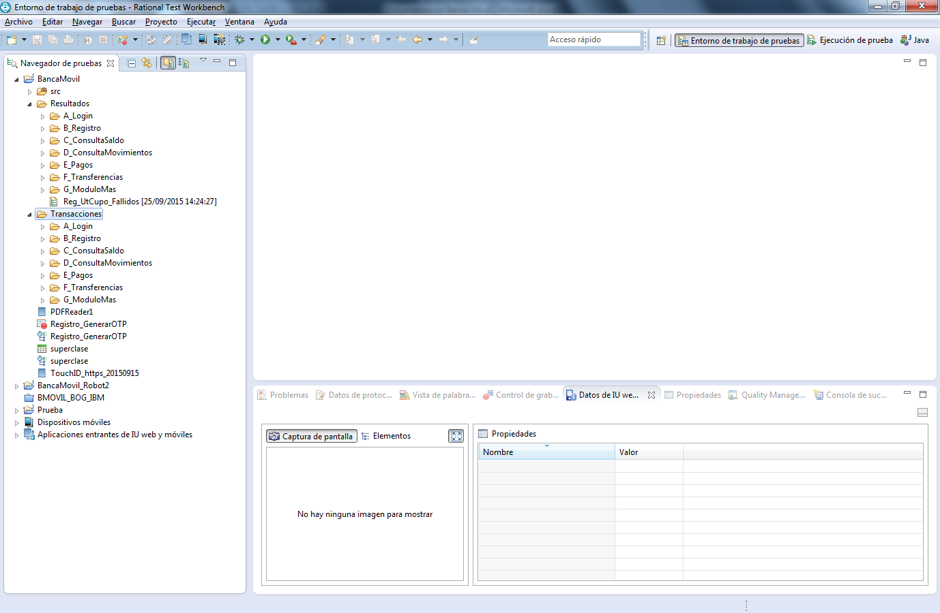

* En las transacciones automatizadas hay carpetas para los casos exitosos, fallidos y las pruebas del caso exitoso de cada transacción que se utilizan cuando hay una nueva versión de Banca Móvil, estas son las que dicen LookAndFeel.

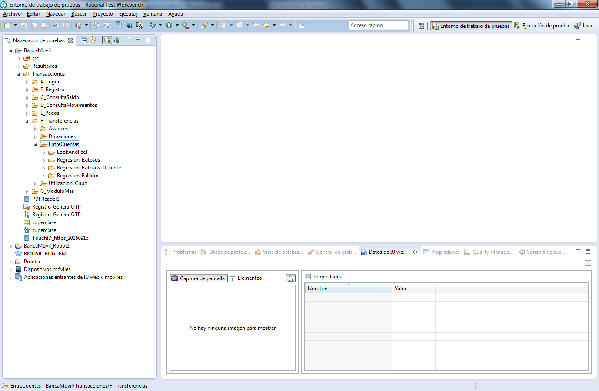

* + 1. **Bucles, aplicaciones y acciones**
* Casos de prueba exitosos: En esta prueba hay 3 bucles y 3 aplicaciones donde cada aplicación está dentro de un bucle para la iteración de los casos, cada inicio de aplicación es una grabación diferente pero están en la misma prueba ya que se utiliza el mismo cliente en todos los casos.

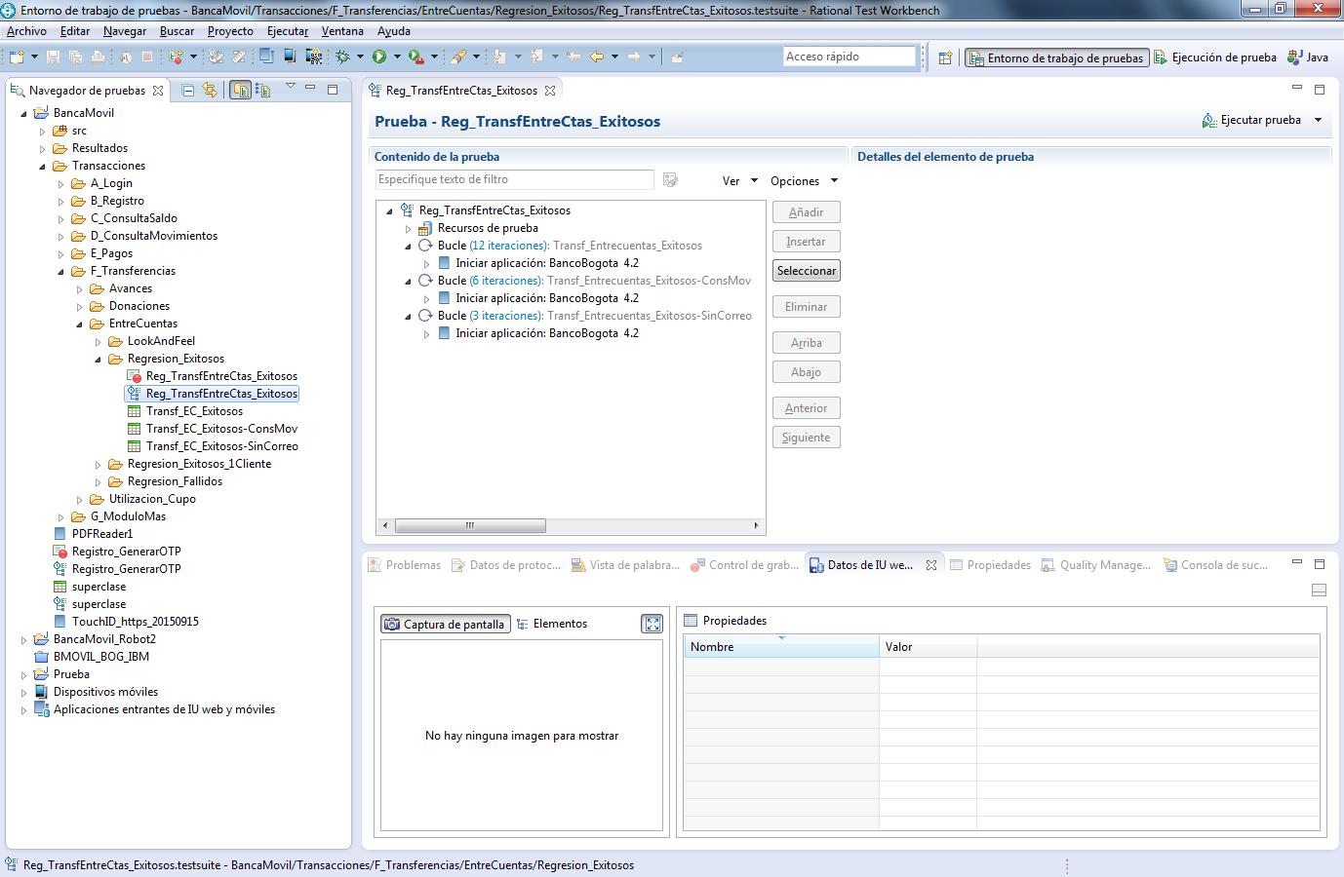

* El bucle se añade desde el contenido de la prueba general, la aplicación con la grabación se arrastra hasta el bucle y así esta queda asociada a él.

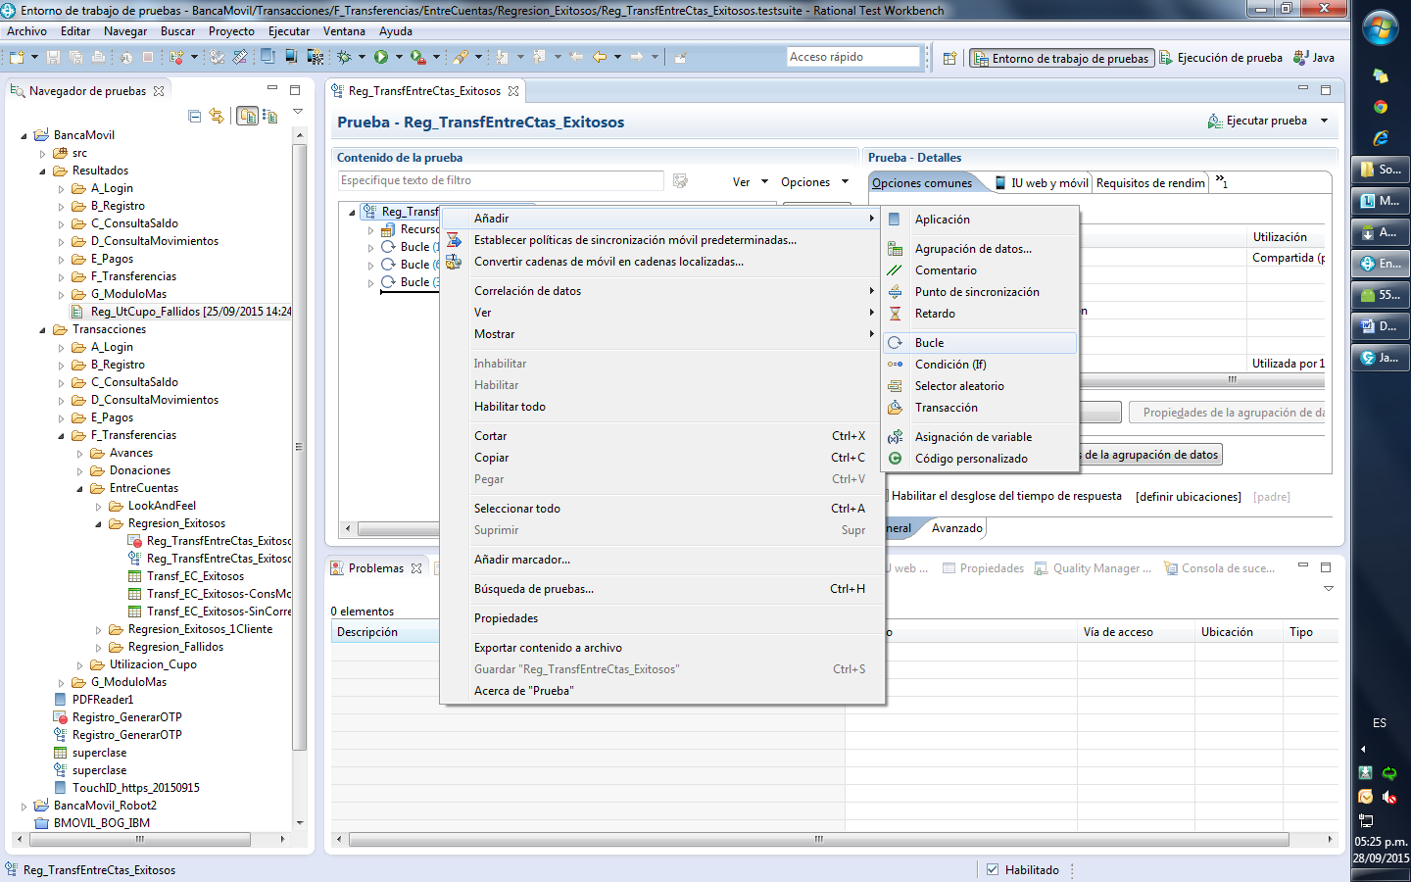

* Al abrir cualquiera de las aplicaciones dentro de la prueba, aparecen las acciones de los casos de prueba.

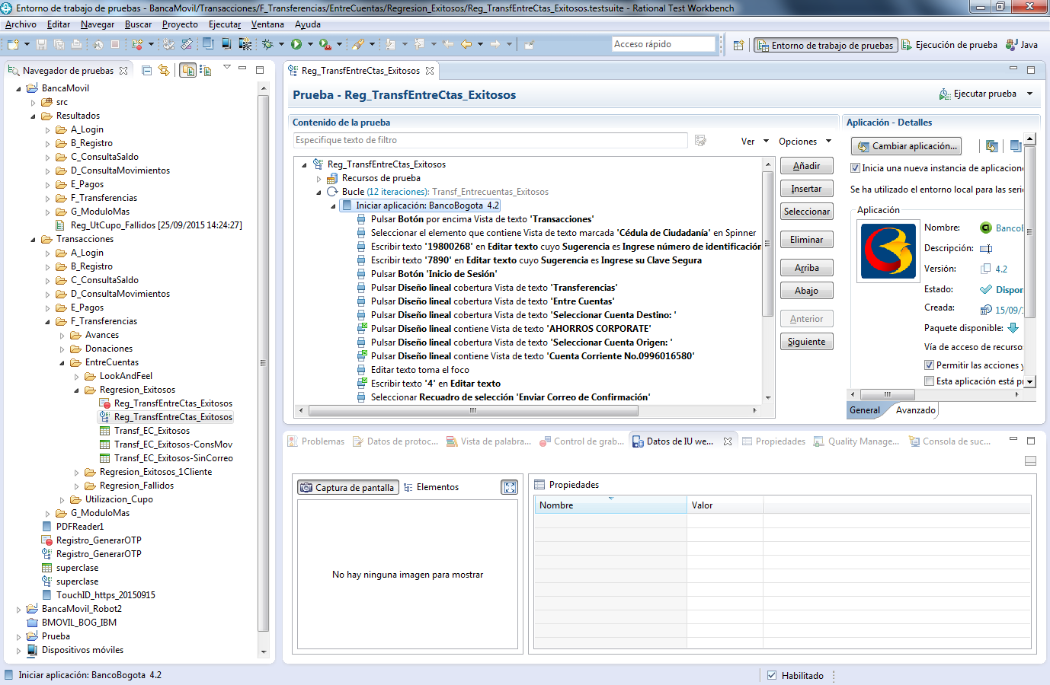

* + 1. **Sustitución Datapool**
* Las acciones donde aparece un cuadro verde en la parte superior derecha es porque tienen un valor sustituido por uno del datapool; en este caso la cuenta origen se sustituye por todos los casos del datapool

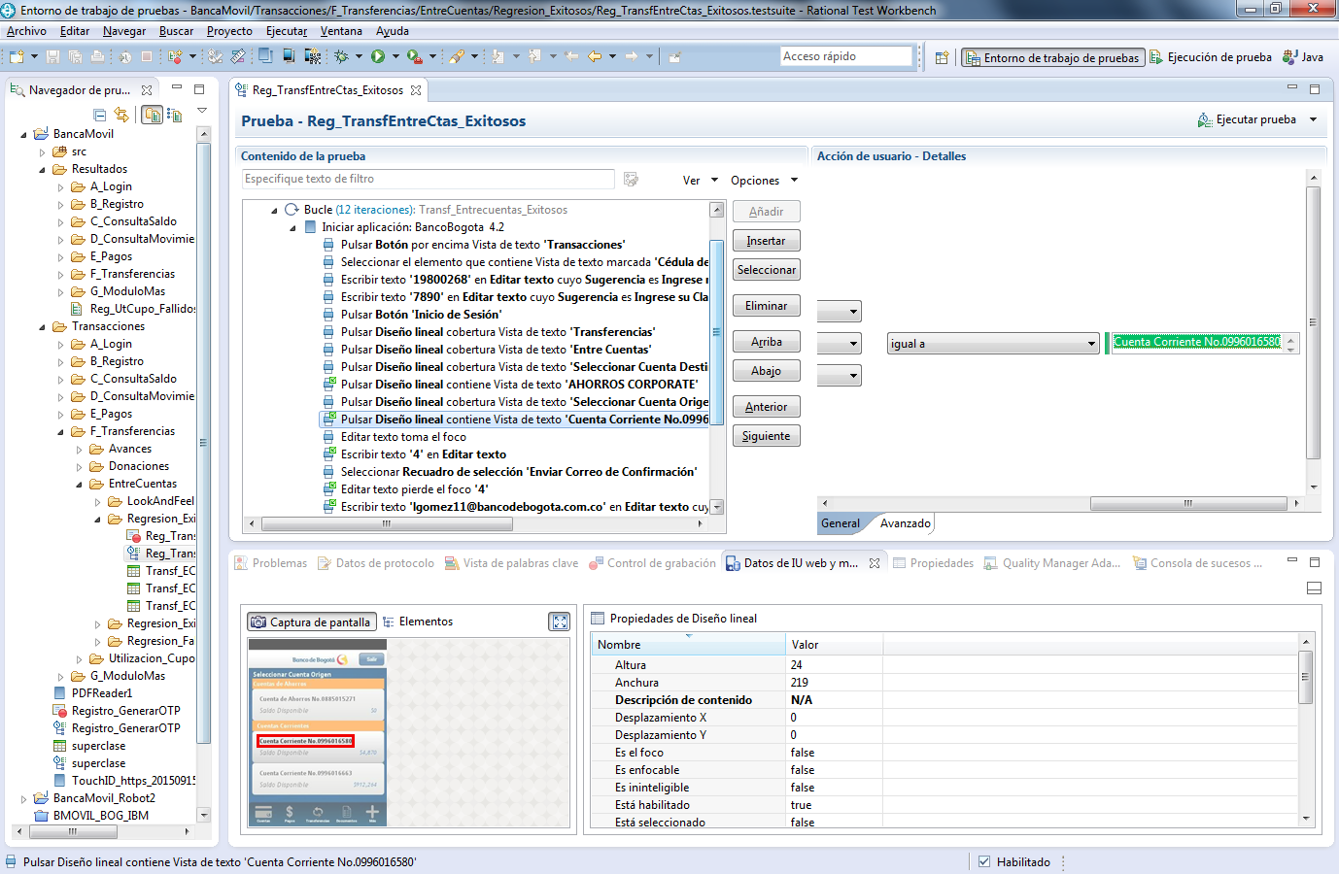

* Para hacer la sustitución, se selecciona toda la información del campo y se da clic en sustituir y luego en ”Variable de agrupación de datos”

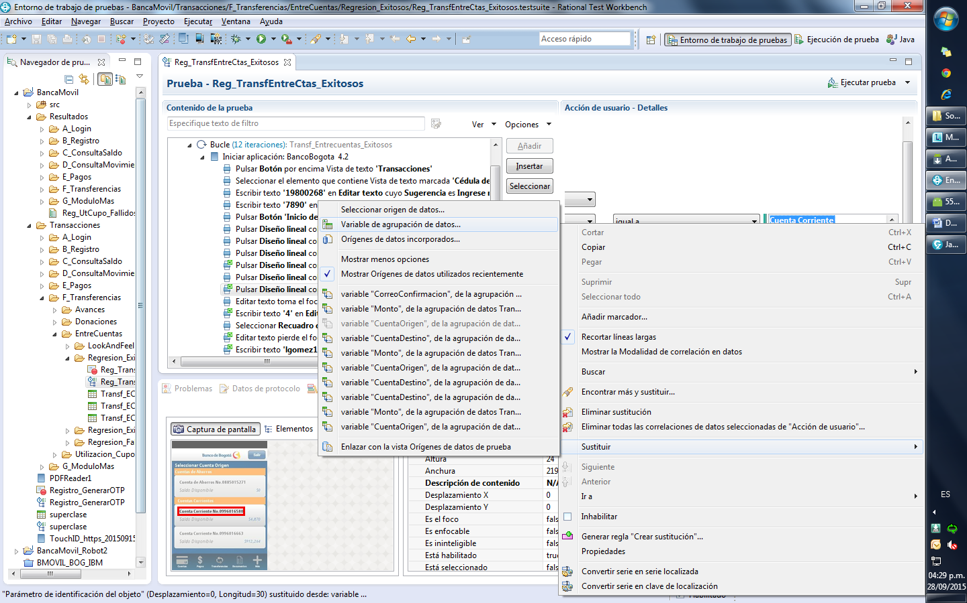

* Se selecciona el campo del datapool por el que se desea sustituir el valor

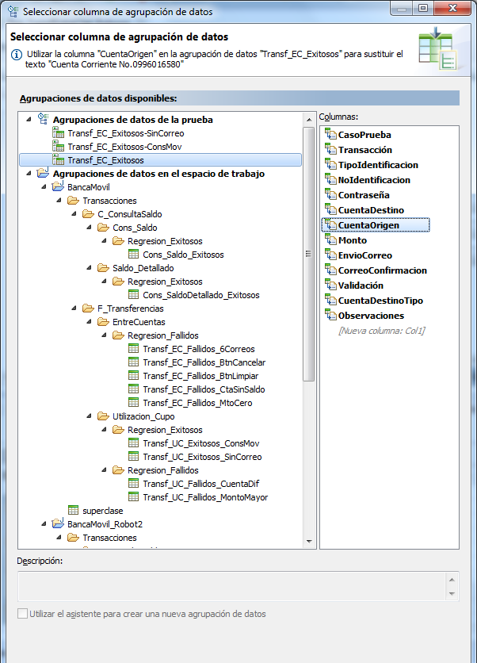

* El datapool debe existir en el proyecto, se importa como “Archivo CSV como agrupación de datos”

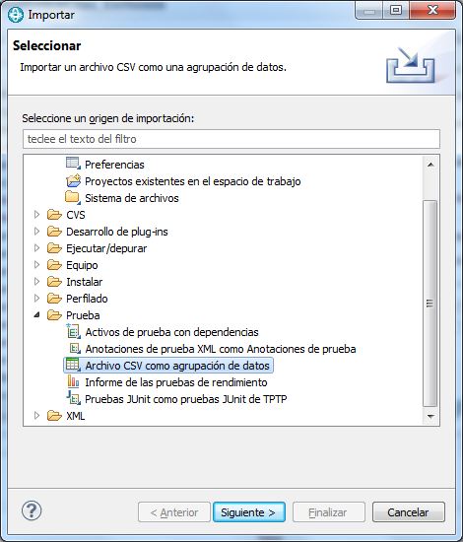

* El datapool queda en la ruta que se especifique en la importación, este datapool tiene 12 registros para iterar, cada uno es un caso de prueba.

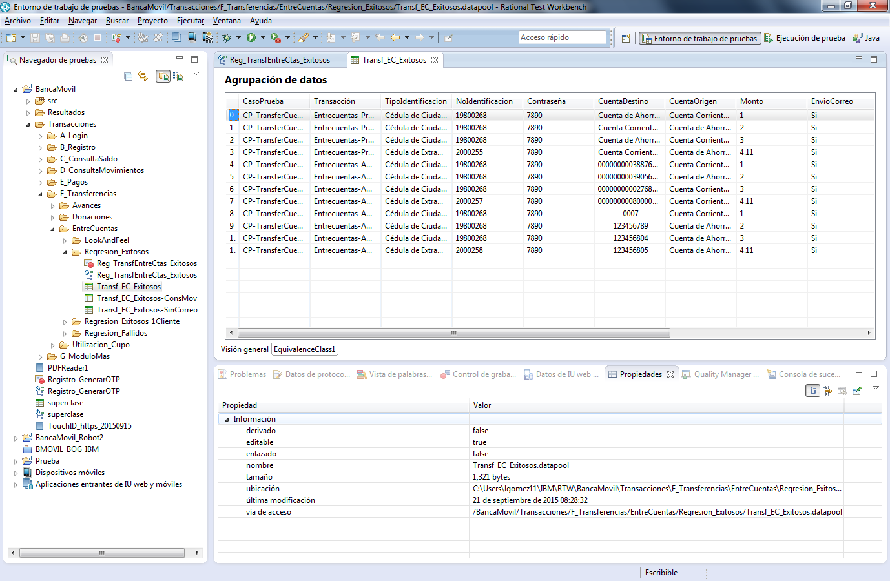

* En el nombre del bucle se indica que datapool debe tener asociado, teniendo en cuenta que por contenido de prueba pueden existir varias grabaciones asociadas a diferentes datapool.

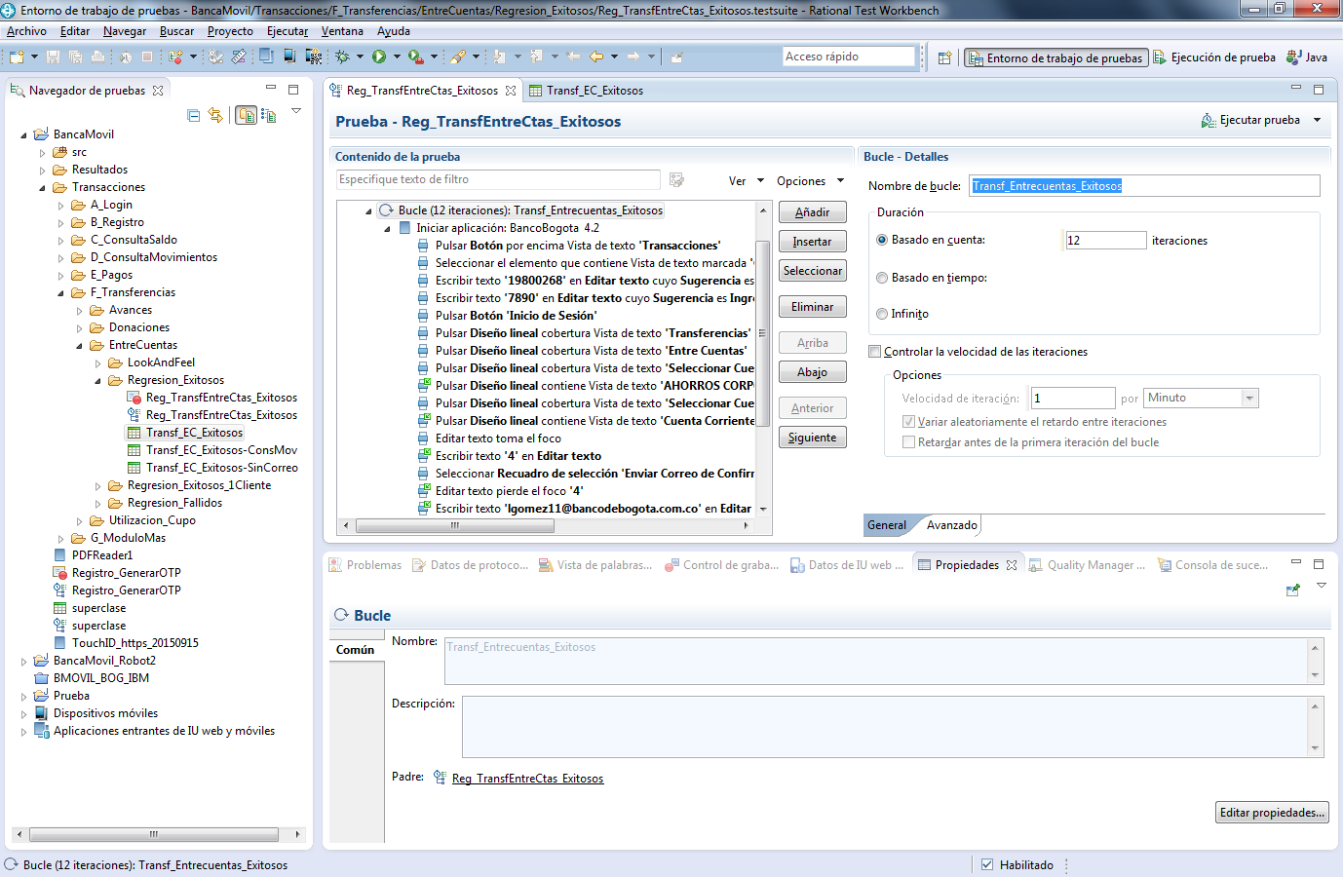

* El número de iteraciones son la cantidad de casos a ejecutar del datapool y se indica en el campo “Basado en cuenta” del bucle de la aplicación.

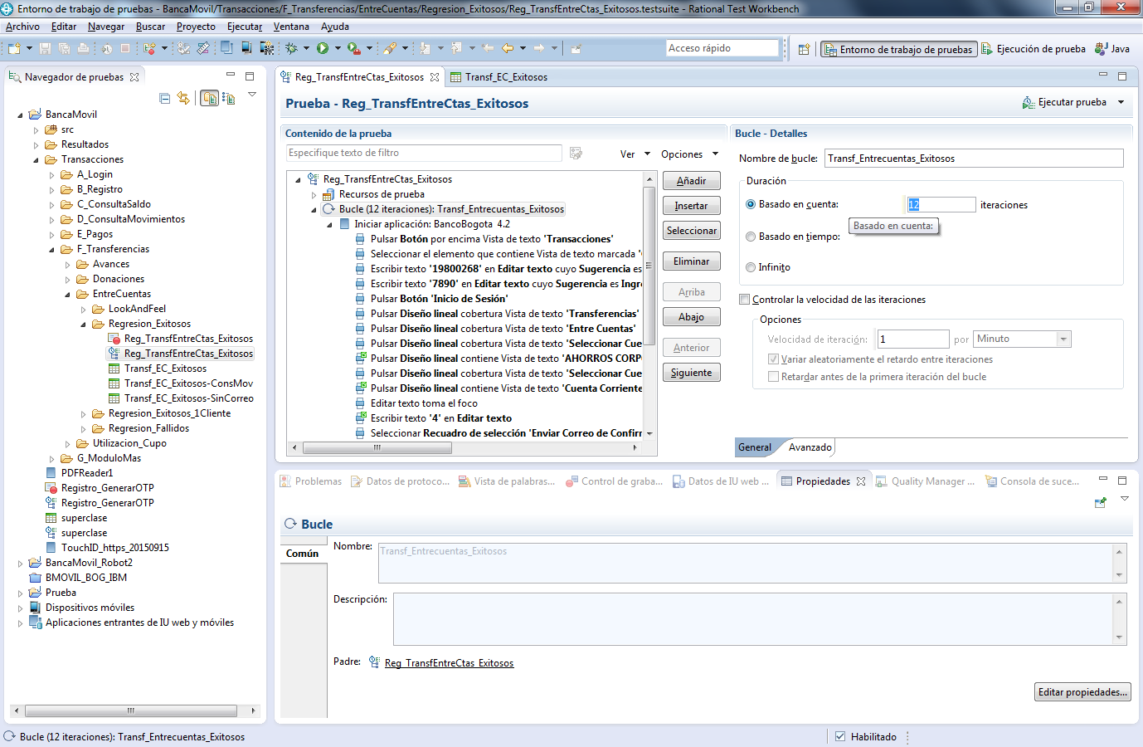

* + 1. **Puntos de Verificación**
* Entre las acciones hay puntos de verificación para garantizar que el caso de prueba se ejecute de acuerdo al resultado esperado, en este caso se valida que la transferencia se haya realizado cuando aparezca el mensaje “Confirmación de Transferencia”.

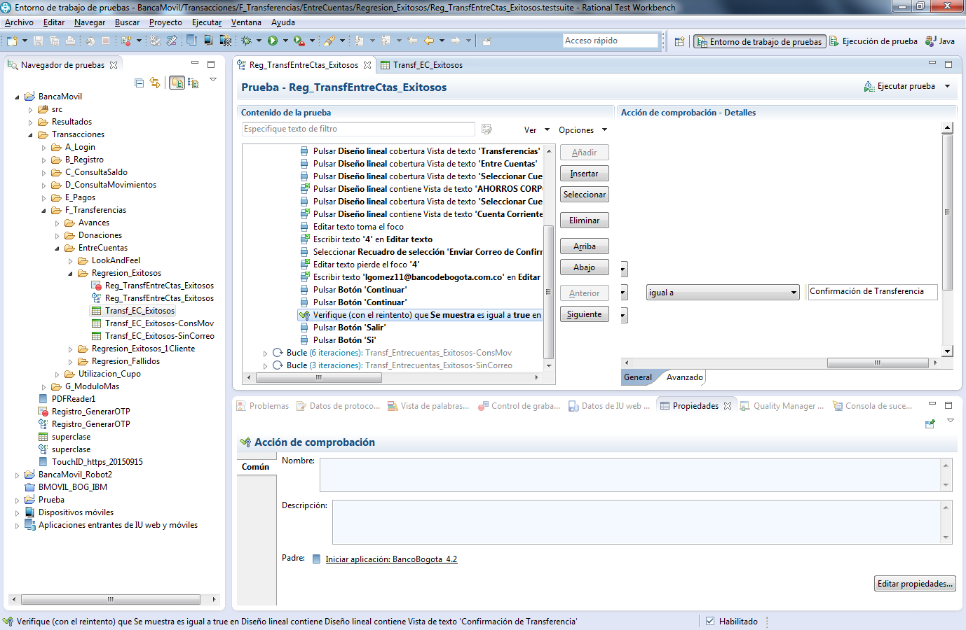

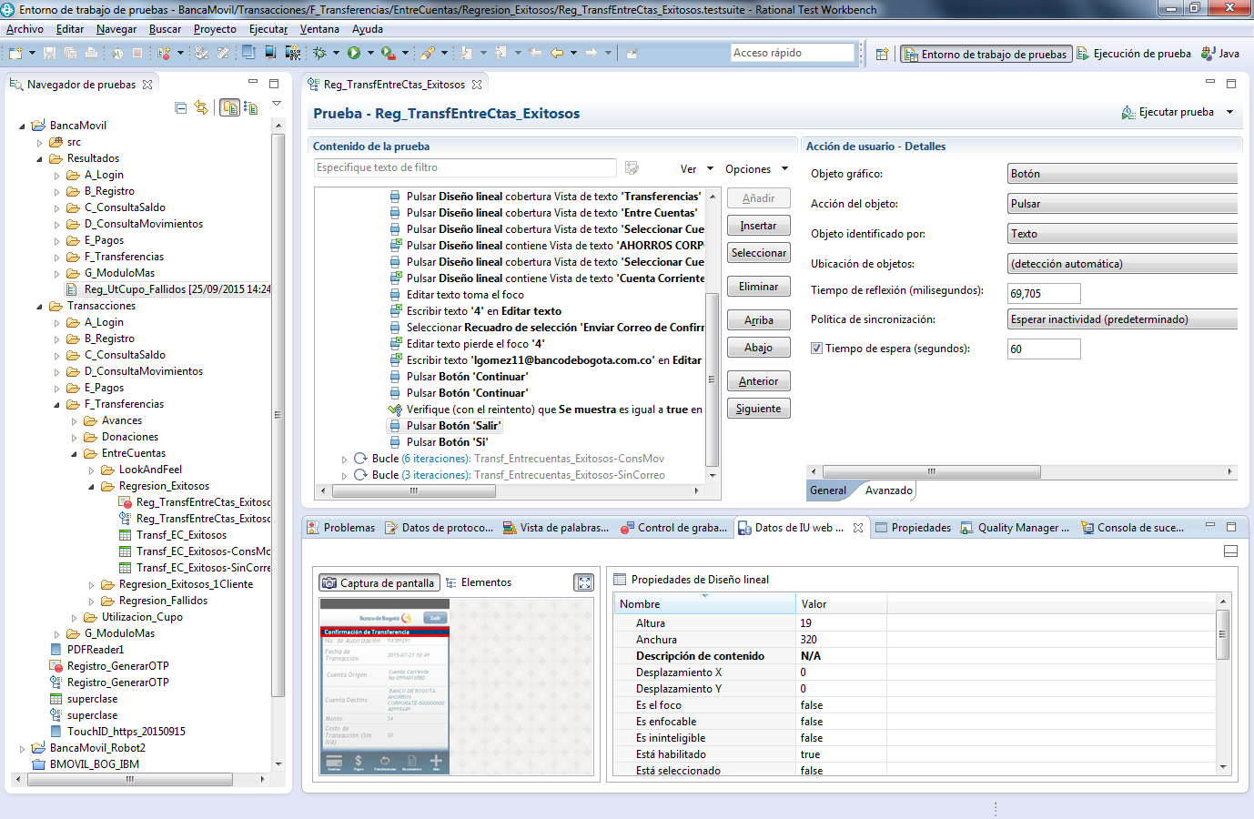

* + 1. **Tiempos de espera**
* Para que en la ejecución no hayan problemas de tiempo para encontrar los objetos se pueden utilizar tiempos de espera para cada acción. En los detalles de la acción de usuario hay una opción que es la política de sincronización donde se puede utilizar “Esperar inactividad” o “Esperar desocupación”.

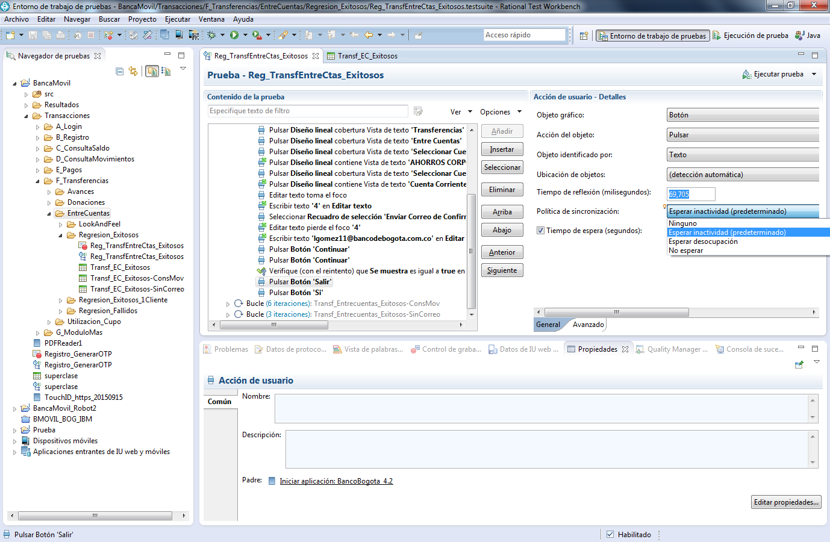

* También puede utilizarse el Tiempo de reflexión que viene en milisegundos y quedan por defecto cuando se hace la grabación, sin embargo este valor se puede aumentar; el otro campo es el tiempo de espera que se puede activar e indicar la cantidad de segundos que debe esperar para encontrar el objeto.

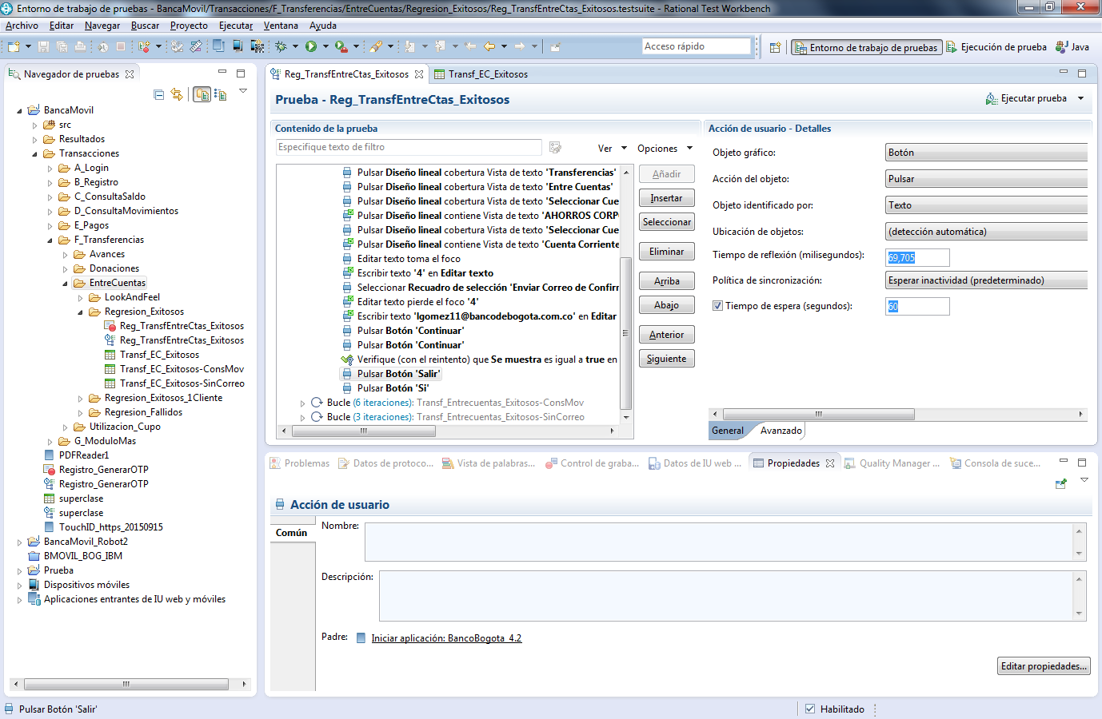

* + 1. **Visualización pantallas**
* Para cada acción se puede visualizar la pantalla donde se muestra el objeto de la acción, aparece en la vista “Datos de IU web”

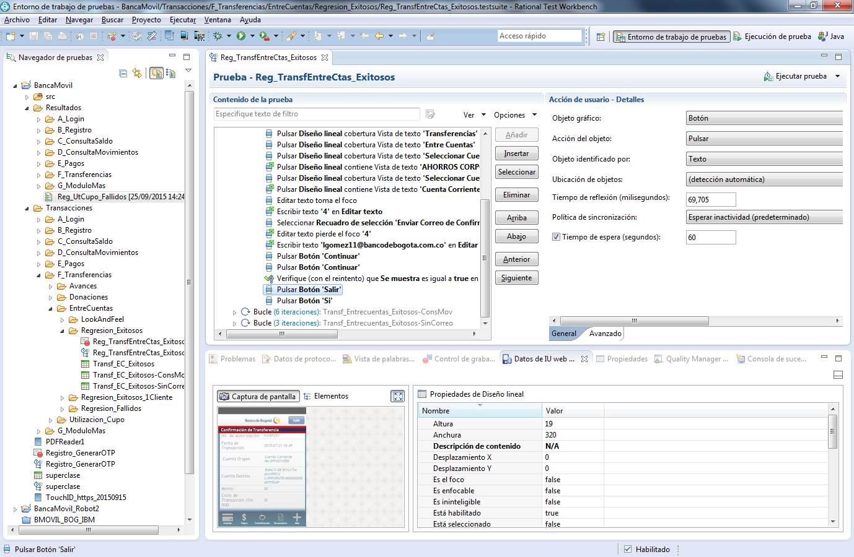

* Adicionalmente, se puede incluir una acción de usuario a partir de una pantalla grabada, se da clic derecho al objeto a incluir como acción y se selecciona “Añada la acción de usuario para este elemento”.

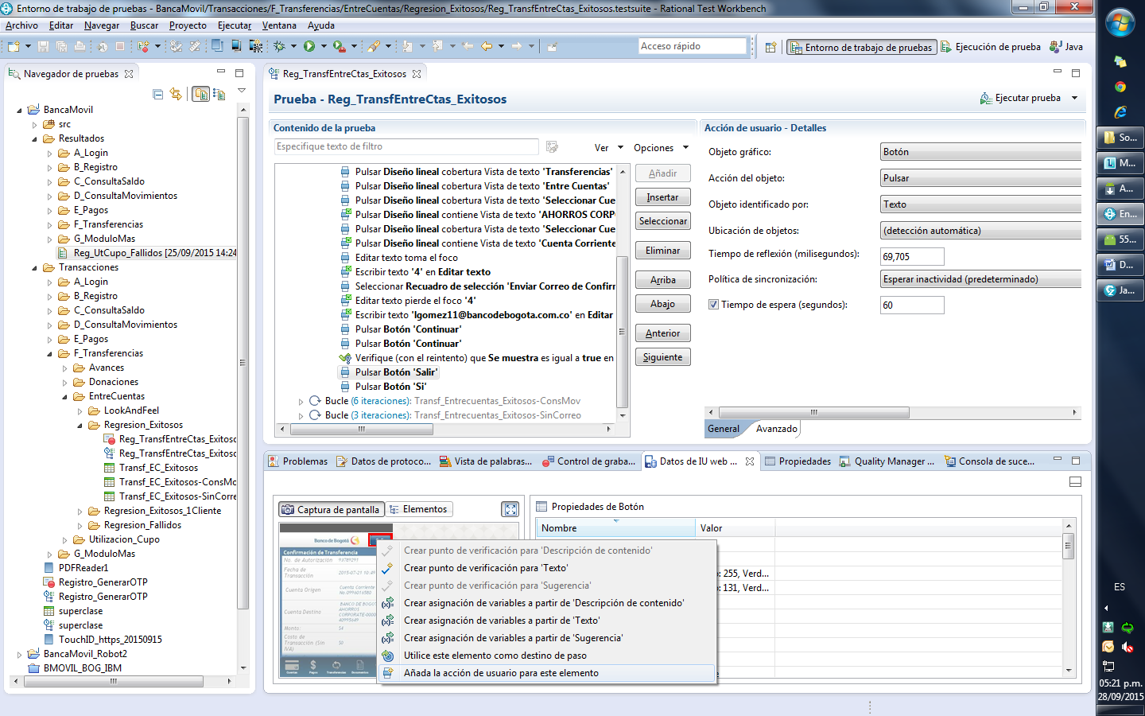

* La acción de usuario se crea y aparece de la siguiente manera, con un error por lo que la acción del objeto está vacía.

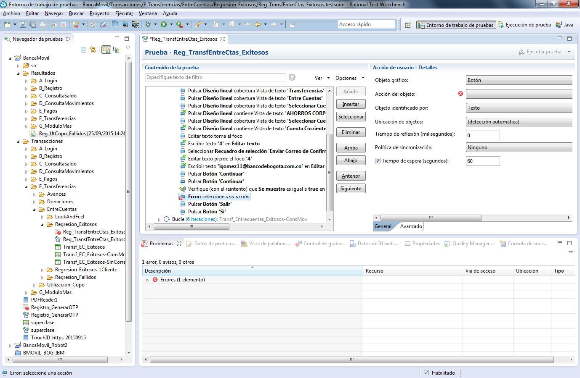

* En la acción del objeto se debe indicar “Pulsar”

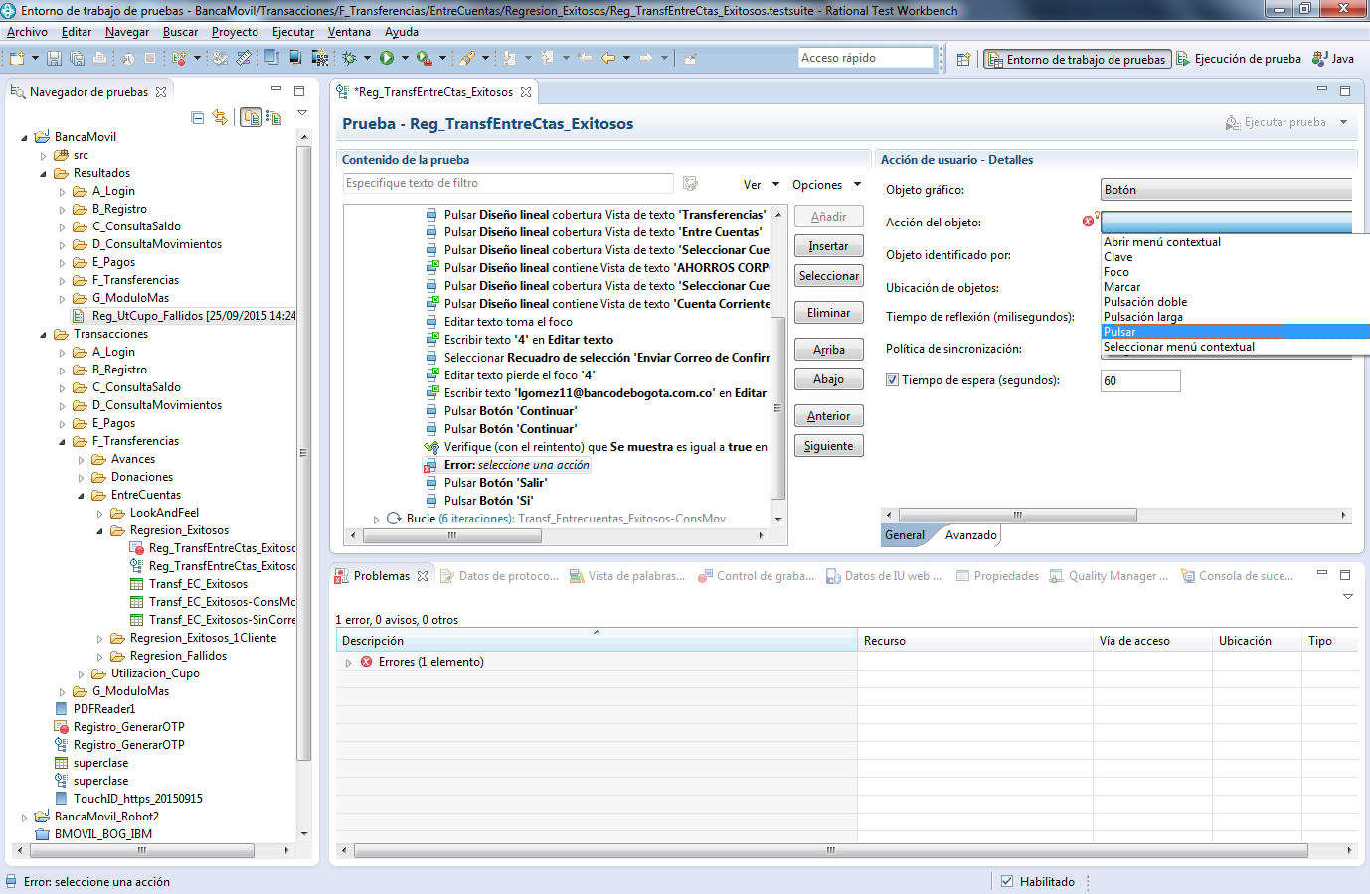

* + 1. **Ajustes a las grabaciones**
* En ocasiones cuando se hace la grabación, los botones quedan con la opción “Cobertura” en el campo “Ubicación de objetos:” pero al momento de ejecutar no encuentra el botón, por lo que es necesario cambiar la opción a “Contiene”.

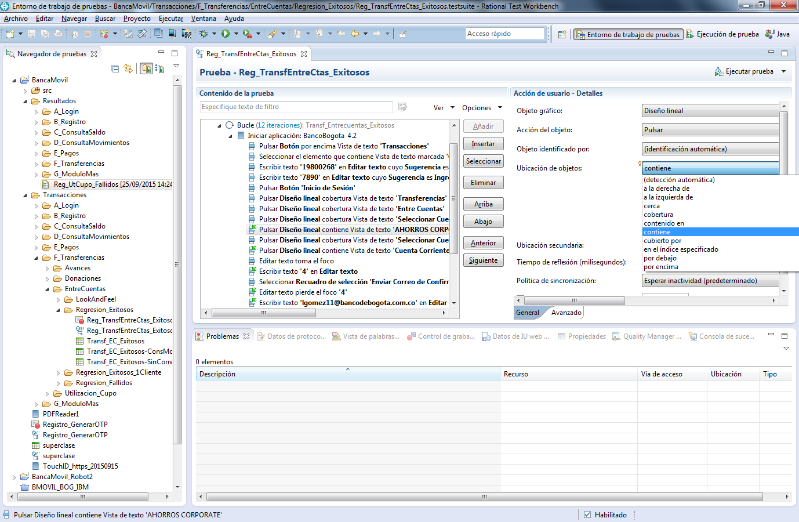

* Otras veces al grabar una acción, esta aparece 3 veces con la opciones “Tocar Movimiento”, se debe dejar solo uno y cambiar la acción del objeto a “Pulsar”

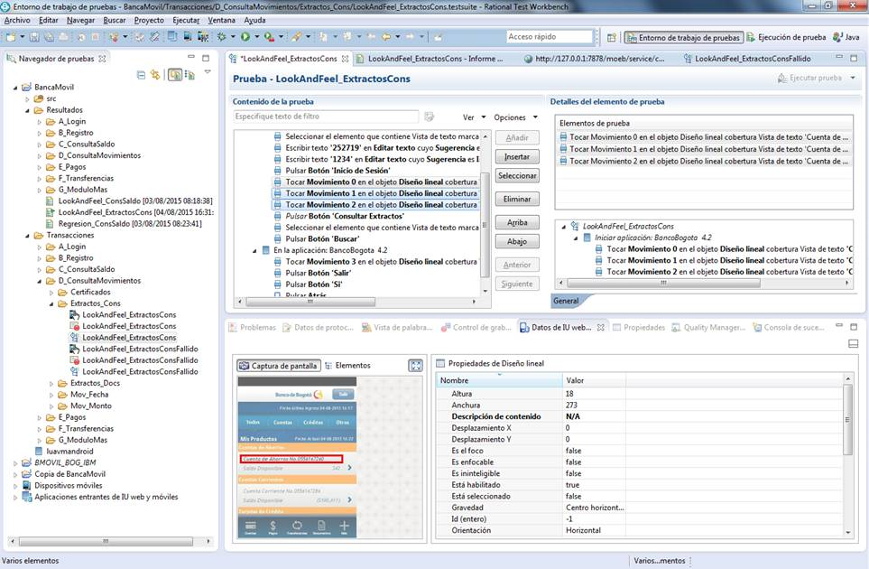

* + 1. **Ejecución de casos de prueba**
* Se ingresa al SDK Manager e ingresar a Tools > Manage AVDs

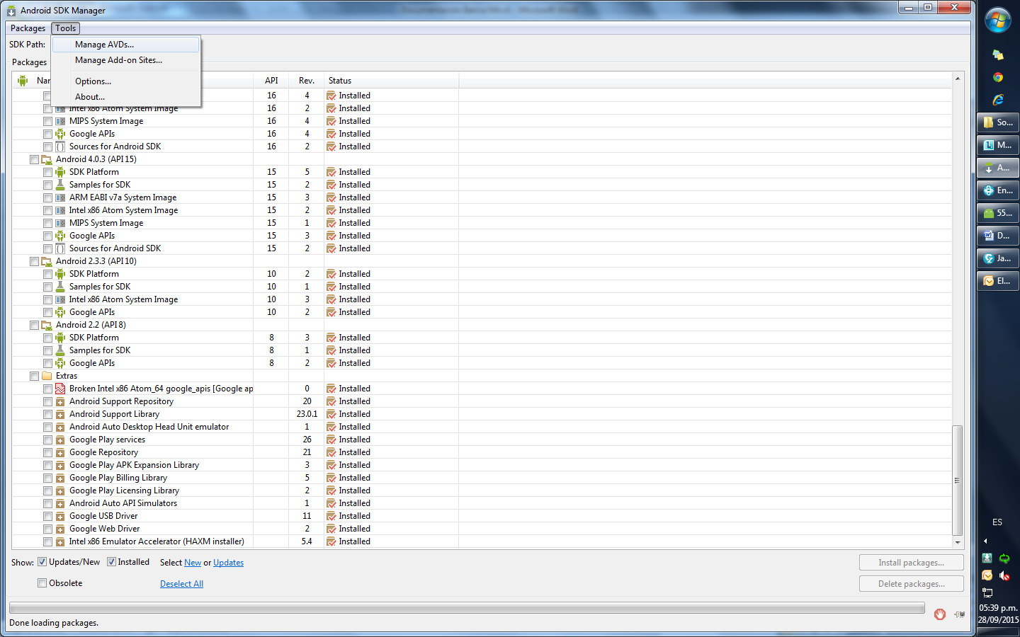

* Iniciar el emulador que se desea utilizar para la prueba de acuerdo a la versión

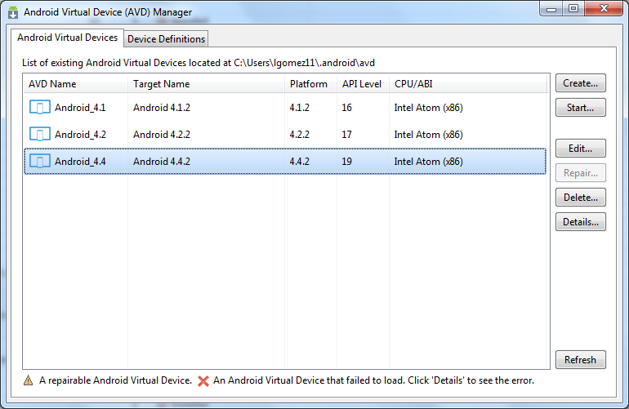

* En el emulador iniciar el cliente de IBM

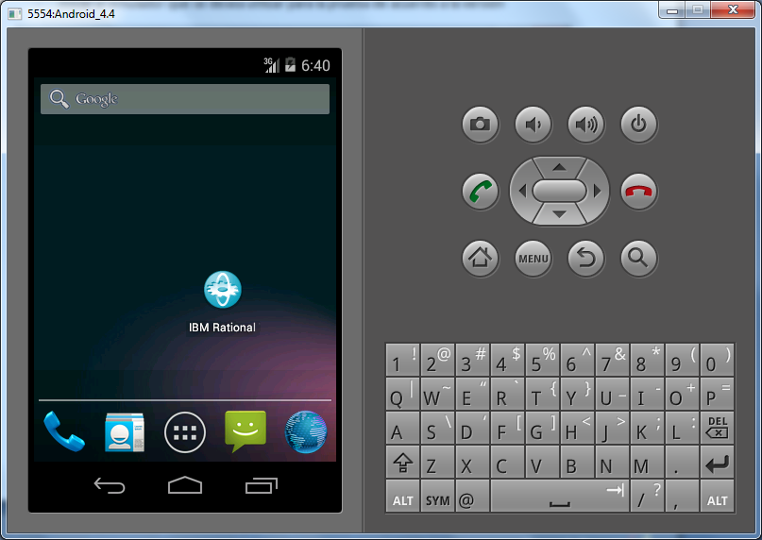

* Poner el emulador en modalidad pasiva para recibir las peticiones desde RTW

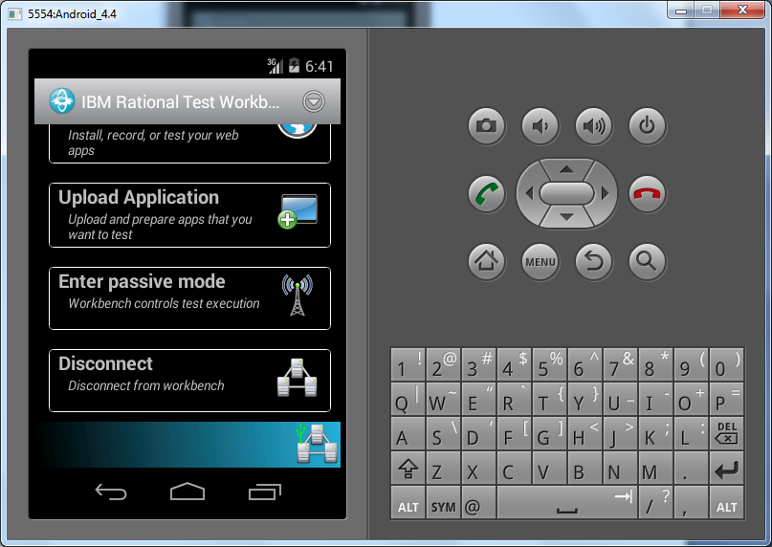

* Se muestra de la siguiente manera

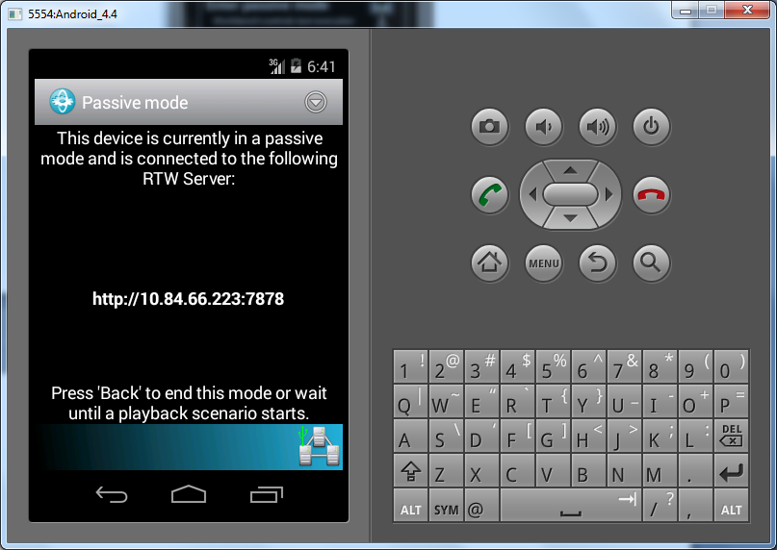

* Volver a la herramienta de RTW y dentro de la prueba dar clic en “Ejecutar prueba”

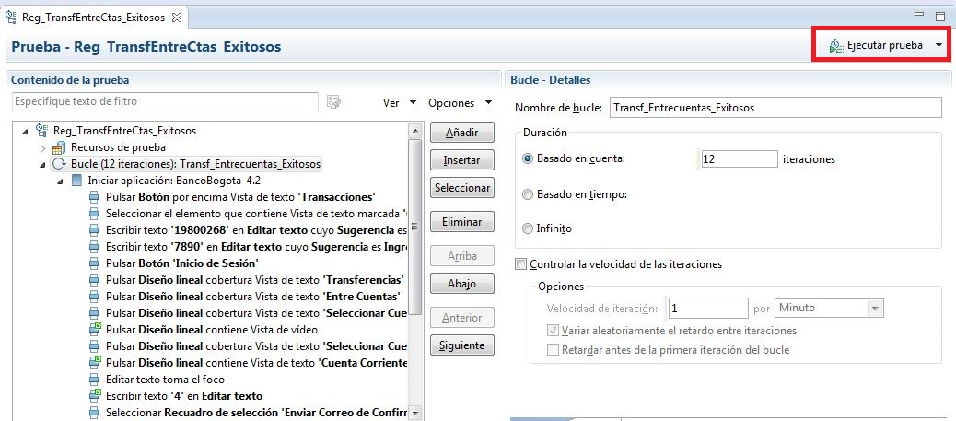

* Aparece el dispositivo que está listo para la ejecución y se da clic en finalizar

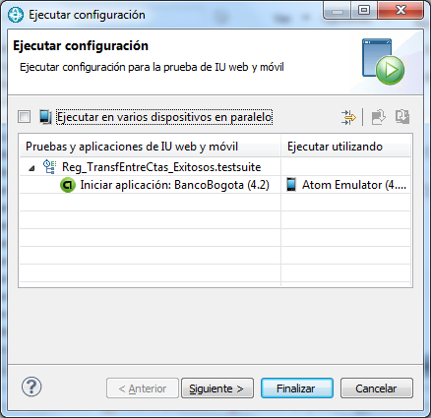

* Si el dispositivo no está en modalidad pasiva, la pantalla se verá así

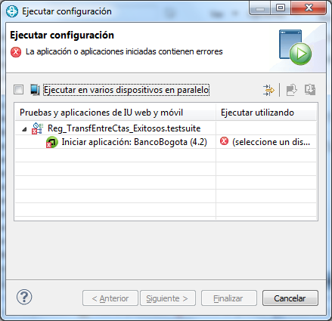

* Si se desea ejecutar las pruebas en más de un dispositivo a la vez, se selecciona la casilla que dice “Ejecutar en varios dispositivos en paralelo” y allí se seleccionan lo que se deseen

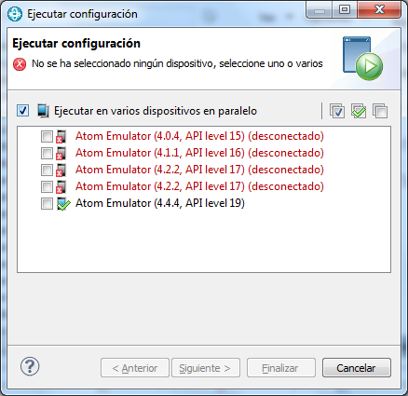

* Mientras se va ejecutando, se va generando el log de RTW con el paso a paso de cada acción y los tiempos de respuesta, quedando en la carpeta “Resultados” del proyecto.

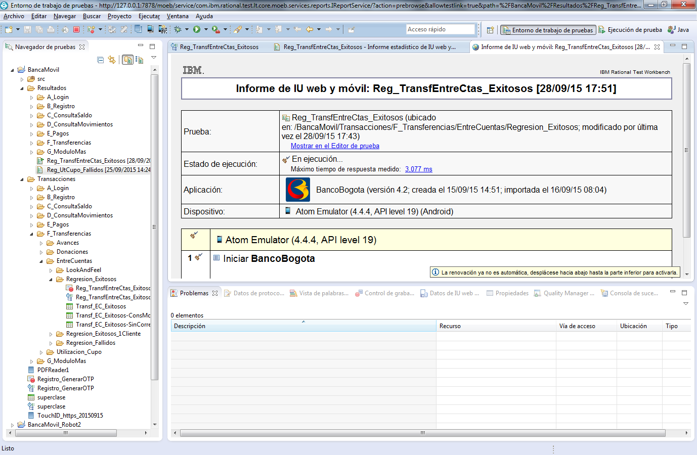

* + 1. **Pantallas en la ejecución**
* Inicio de la aplicación e inicio de sesión

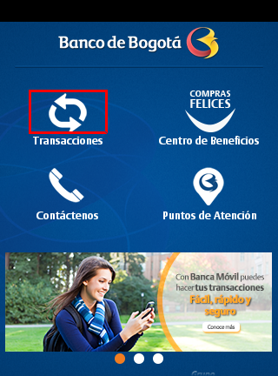 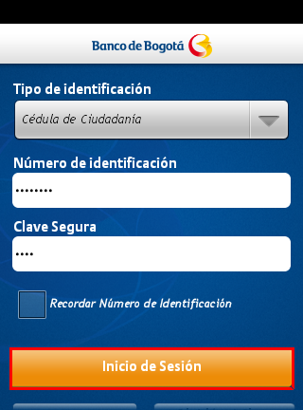

* Ingreso a Transferencias > Entre Cuentas

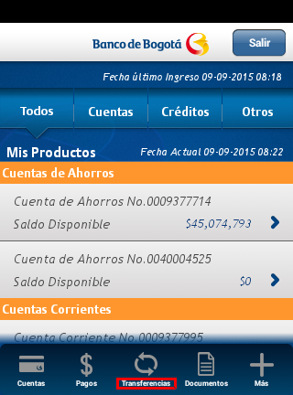 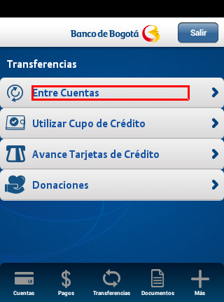

* Seleccionar Cuenta Destino

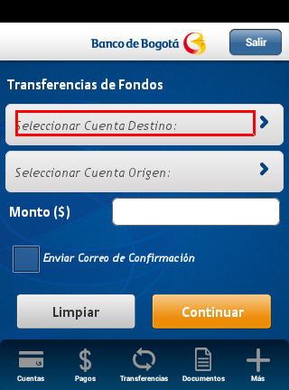 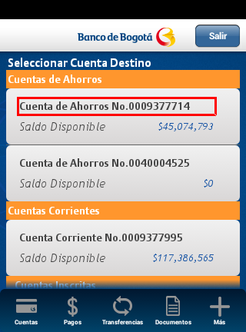

* Seleccionar Cuenta Origen

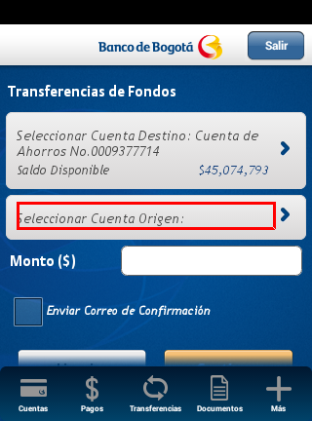 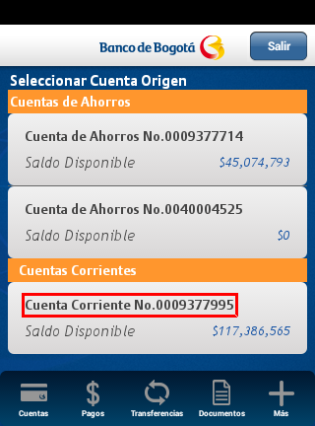

* Ingresar Monto

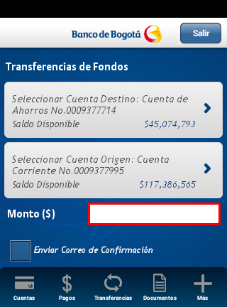 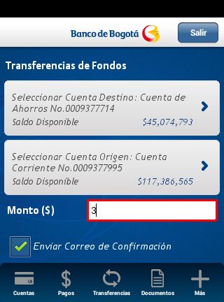

* Habilitar envío de correo de confirmación

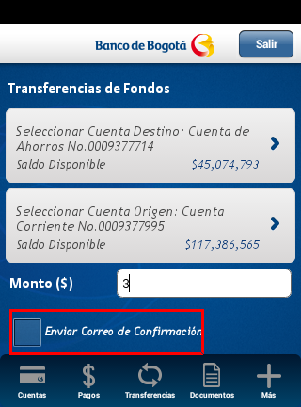 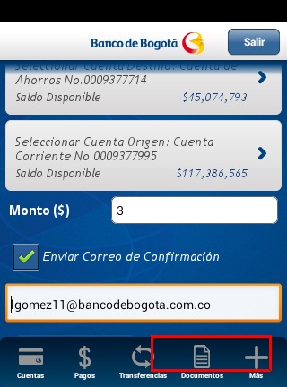

* Aprobación y Confirmación de Transferencia (Finalmente Salir de la aplicación)

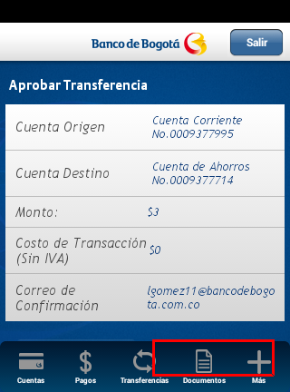 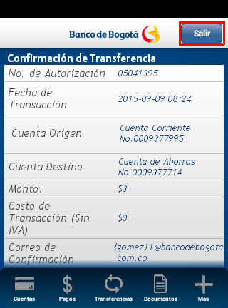

* Confirmar Salida de la aplicación

